令和６年度 ＦＦＪ環境調査の手引き
日本学校農業クラブ連盟 環境調査評価委員会
（１）調査テーマと調査対象種：“タンポポ調査”～第２弾～「在来種を探そう」
○調査対象種：【在来種】シロバナタンポポ、黄花系在来種（※）
【外来種】セイヨウタンポポ、アカミタンポポ、在来種と外来種の雑種
※関係機関への集計・登録の都合上、今回の調査では黄花系在来種の細かな区別は行わず、全て「カントウタンポポ」としてください。
（２）調査期間：令和６年１月５日（金）から８月２日（金）
≪注≫在来種の開花時期は一般的に３～５月であることから、調査の実施が６月以降に集中する
ことはできるだけ避け、５月中までの調査実施を積極的にお願いいたします。
（３）調査・集計の手順
①各単位クラブおよび都道府県連盟は、日連ＨＰから「令和６年度FFJ環境調査について」、「令
和６年度環境調査の手引き（本紙）」、「個人調査票2024」、「環境調査集計表2024」をダウンロ
ードする。

②調査者（クラブ員）は、自宅周辺などでタンポポを探し、「個人調査票2024」に観察内容を記入する。なお、タンポポを発見した場所は「Geocode Viewer」を用いて３次メッシュコードを記入する。
≪Geocode Viewer≫
http://www.geosense.co.jp/map/tool/geoconverter.php
※右の２次元バーコードを読むことで、上記のサイトにアクセスできます。

③各単位クラブ担当者は、個人調査票を取りまとめ、「環境調査集計表2024」の「（集計表）県連事務局提出用」シートにまとめて県連事務局へ提出する。
④各都道府県連盟事務局は、単位クラブからの集計結果を「環境調査集計表2024」の「（集計表）
日連事務局提出用」シートにまとめ、電子メールで日連事務局へて提出する。
（４）日連への提出について
①提出期限：令和６年１１月８日（金） 必着
②提出先：jimu@natffj.org
③提出ファイル名：「県連番号 県連名 環境調査2024」 例：01 北北海道連盟 環境調査2024

（５）タンポポの種類の判別（在来種と外来種の見分け方）
①花弁が「白色」の場合、在来種の「３ シロバナタンポポ」と判断します。
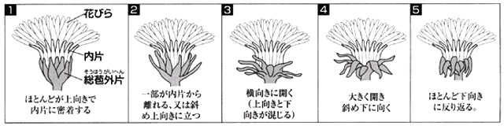
②花弁が「黄色」の場合、総苞外片の形によって判断します。

図の１、２については、在来種と判別し、全て「４ カントウタンポポ」としてください。
③図の３～５の場合は果実の色を観察し、果実がミルクコーヒー色なら「１ セイヨウタンポポ」、果実が赤レンガ色なら「２ アカミタンポポ」と判断します。
④上記①～③に該当しない場合は、外来種として「１ セイヨウタンポポ」としてください。

検索フローチャート『タンポポの種類（和名）を見分ける』
【参照】｢タンポポ検索図｣<http://www.biodic.go.jp/mijika/tebiki2/pdf/9.pdf>
【出典】「2001 身近な生きもの調査（身近な林調査 春夏調査編）調査の手引き」（環境省）より

